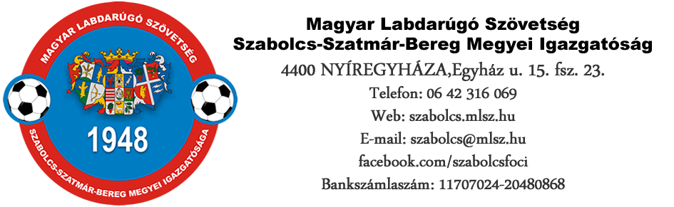

NEVEZÉSI LAP

A 2019. évi Szabolcs-Szatmár-Bereg megyei fiú utánpótlás futsal tornákra

Nevezési határidő: 2018. december 20. (csütörtök) 16:00 óra
Nevezési díj: 1.500 Ft (egyezerötszáz forint) / nevezett csapat
SZSZB Megyei Igazgatóság bankszámlaszáma: 11707024-20480868

Sportegyesület
megnevezése
Kapcsolattartó
neve
telefonszám, email-cím

Melyik korosztályban kíván csapatot indítani? (a megfelelő(ke)t karikázza be)
U15 U13 U11
b e n e v e z e k

a 2019. évi futsal utánpótlás torná(k)ra és kijelentem, hogy a Versenykiírásban szereplő szabályokat elfogadom, a klubunkra nézve kötelezőnek tekintem.
A nevezés, a nevezési lap és a nevezési díj befizetését igazoló banki kivonat másolatával érvényes.

……………….., 2018. ………….………
P.H. …………………………………
képviseletre jogosult aláírása

